Meg Cabot
"Księżniczka w rozpaczy"
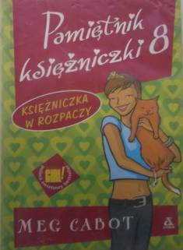
Dziewczyny! Wasza ulubiona seria nieuchronnie powoli zbliża się do końca! To niemożliwe! A jednak, bo... Mia i Michael się rozstają! Musicie przeczytać tę książkę.
Polecam: Edyta Kukowska kl. VII S.P.

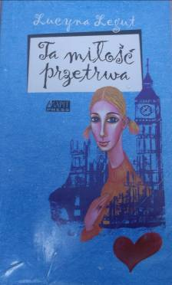
Lucyna Legut
"Ta miłość przetrwa"
„Wiecie, że pozostawiłam w kraju chłopca, którego kocham nad życie! Będę mu wierna aż do ostatniego tchnienia! Ona jeszcze nie zdecydował się, jaki zawód sobie wybierze, ale dla mnie nie ma to znaczenia. Będę go kochała, do końca życia!” Są to słowa głównej bohaterki. Jeśli chcecie dowiedzieć się więcej na jej temat, przeczytajcie książkę.

Barbara Catchpole
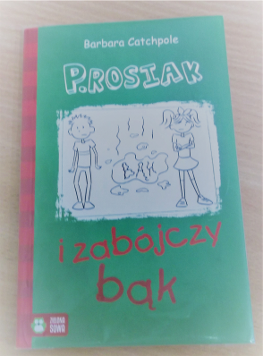
„P.ROSIAK i zabójczy bąk”
P. Rosiak zakochał się w pewniej piątoklasistce, która nazywa się Anka. Książka opowiada o tym, jak pomiędzy nimi zaiskrzyło, a potem jego bąk to wszystko „zabił”.
POLECAM: Marta Bochenek kl.VII S.P

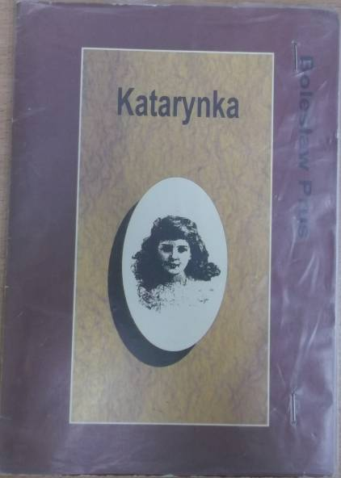

,,Katarynka” to cudowna książka, która opowiada o życiu niezwykle eleganckiego pana Tomasza.
Pan Tomasz był wesoły, rozmowny, nosił się prosto i nosił wąsy. Kochał operę teatr i wszelkiego rodzaju wystawy sztuki. Lecz nie znosił katarynek. Pewnego razu w jego sąsiedztwie zamieszkała ślepa dziewczynka, która bardzo zastanawiała pana Tomasza i ………………, jeśli chcecie wiedzieć co się stało, musicie koniecznie przeczytać książkę.

Polecam: Natalia Stefanowska kl. VII. S.P.

